Dzień dobry!

Dzisiaj chcę Ci zaproponować pracę plastyczną. Ponieważ za oknem widać coraz więcej dmuchawców przeniesiemy sobie ten, jakże popularny motyw na papier. Niech dmuchawce ozdobią również wnętrza naszych mieszkań!

Ale od początku - Skąd na łące albo na trawniku biorą się białe kule, które lubimy rozdmuchiwać na wietrze? Dmuchawce powstają z kwiatów rośliny, o nazwie mniszek lekarski.

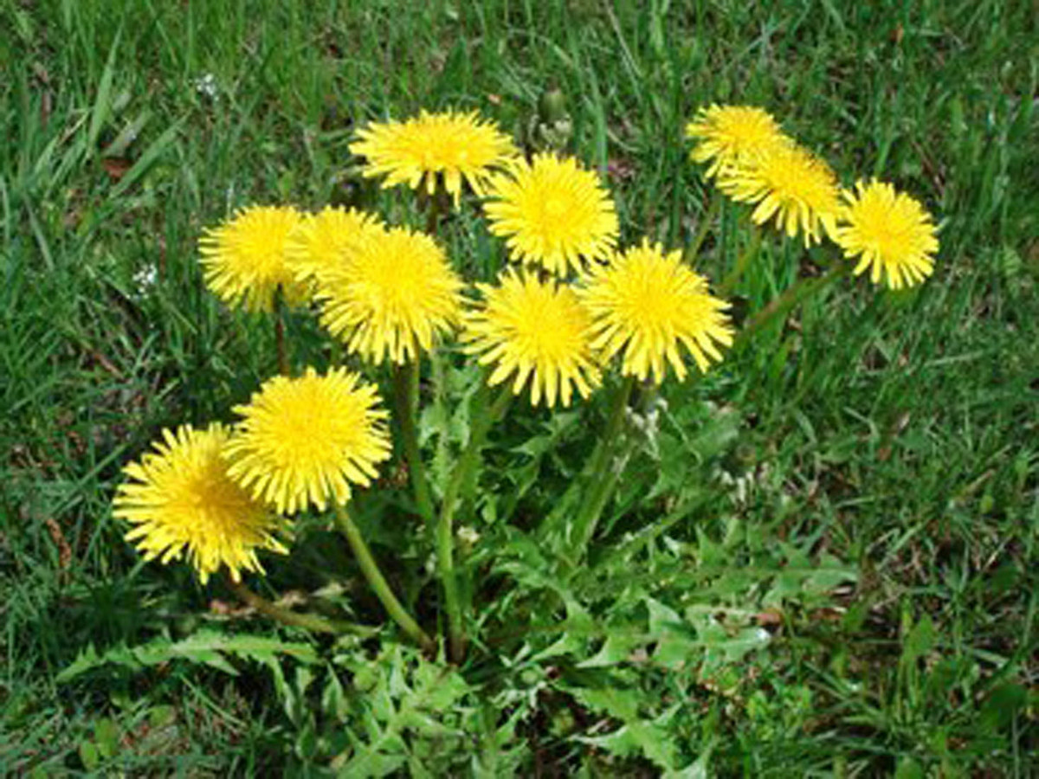

Mniszek lekarski to jedna z najbardziej znanych i powszechnie występujących roślin w Polsce. Jego dobroczynny wpływ na nasze zdrowie został już dawno doceniony i z tego też powodu znalazł szerokie zastosowanie w medycynie ludowej.
Mniszek lekarski należy do bylin z rodziny astrowatych. W zależności od regionu Polski możemy spotkać go pod też innymi nazwami - lwi lub wilczy ząb, dmuchawiec, mlecz, pępawa - a to tylko kilka przykładów powszechnie funkcjonujących nazw zwyczajowych. Surowiec farmaceutyczny stanowi korzeń, ziele, liść i kwiatostan mniszka.
Mniszek lekarski jest rośliną jadalną, często wykorzystywaną w kuchni jako dodatek do sałatek. Może być spożywany na surowo, po ugotowaniu, usmażeniu, w postaci soku czy też w chyba najbardziej znanej formie naparów. Do użytku zewnętrznego można stosować go w postaci okładów, kompresów oraz jako dodatek do kąpieli.

Niektórzy nazywają go mleczem, gdyż, po zerwaniu, z łodyżki wypływa biały płyn przypominający mleko.

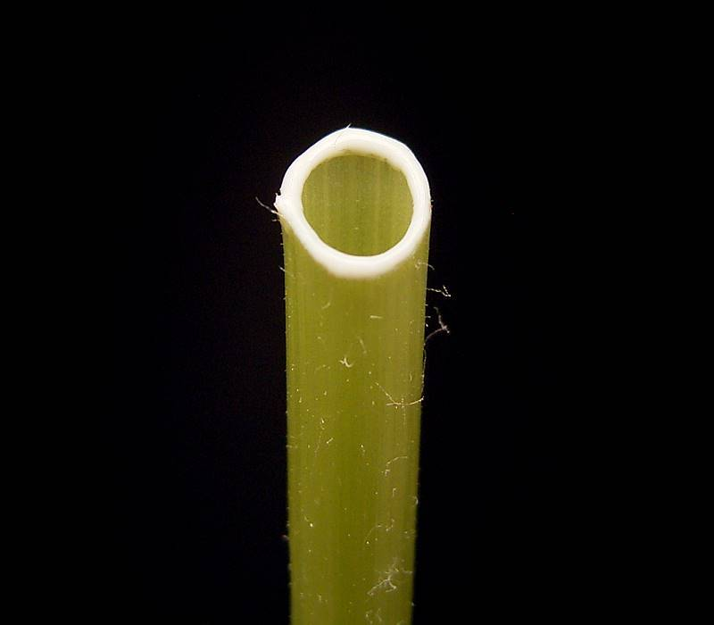
Gdy już przekwitną żółte kwiaty mniszka, powstają nasionka, które przyczepione do puszystych spadochroników są rozsiewane przez wiatr.
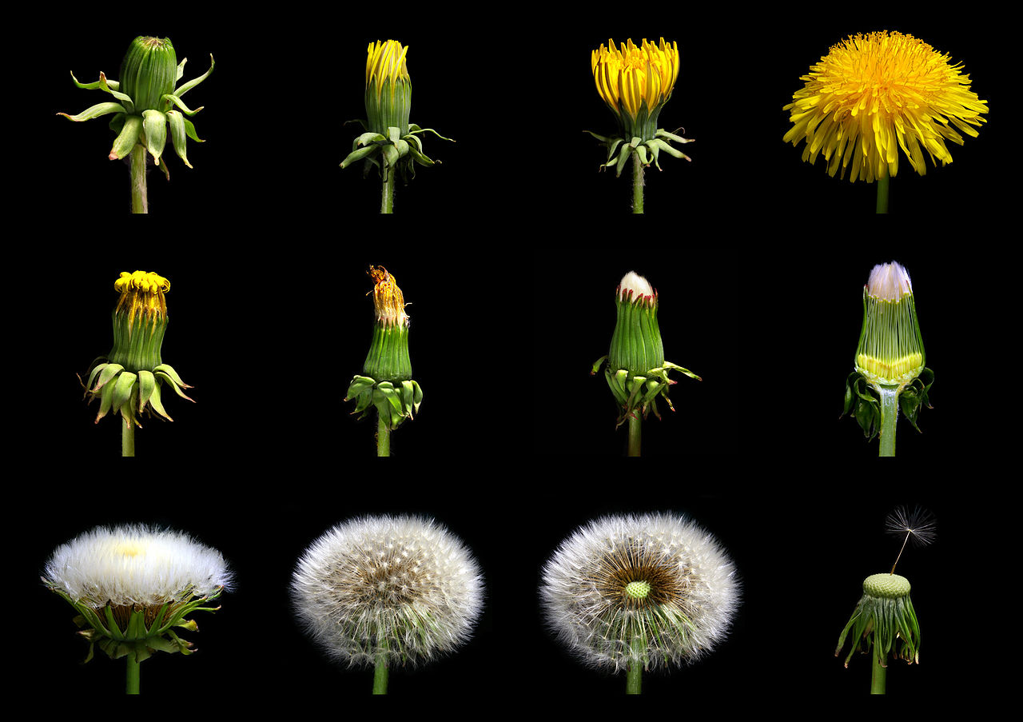

Więc gdy zdmuchniesz kolejnego dmuchawca pamiętaj, że właśnie wysłałeś w podróż nowe nasiona tej rośliny w nagrodę możne spełnią się twoje życzenia, wiec nie zapomnij pomarzyć.

Dmuchawiec symbolizuje wolność, nieograniczone możliwości, przemijanie i śmiertelność. Jest symbolem szczęścia spełnia życzenia, siły przetrwania, inteligencji i otwartego umysłu. Dmuchawce mają dwoistą naturę. Z jednej strony niezwykle delikatne i ulotne, tracą swoją strukturę od najdelikatniejszego nawet podmuchu wiatru, żeby później opaść na ziemię i dać początek nowemu życiu. Można go też przyrównać do rozpadania się w sobie na malutkie kawałeczki, po to by później narodzić się jeszcze silniejszym.

Jak narysować dmuchawca
Krok po kroku:

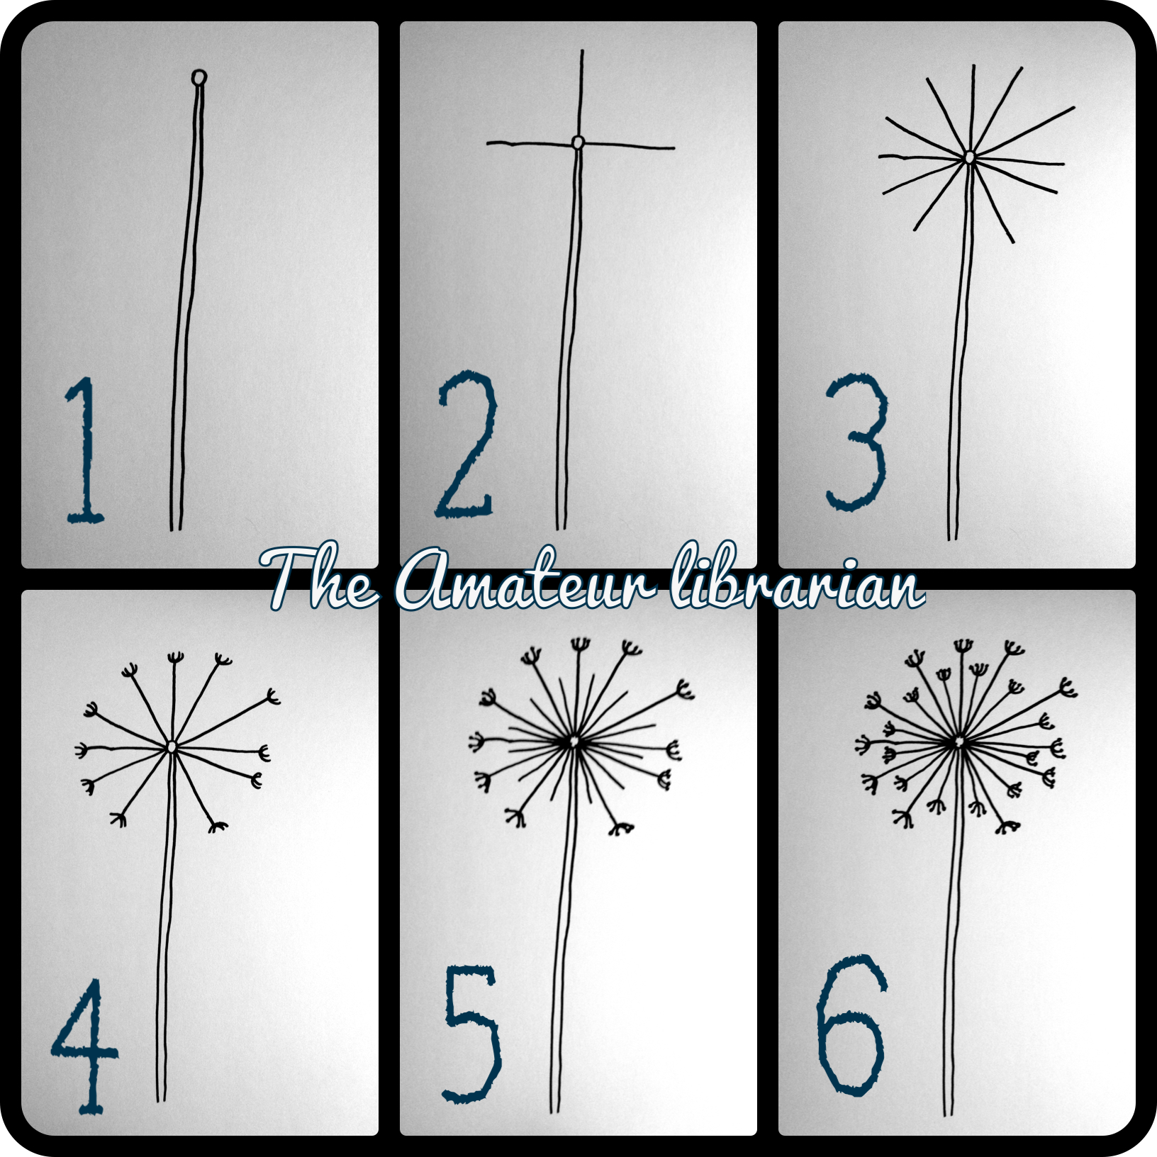

Gdy już wiesz, jak narysować pojedynczą roślinę zobacz, jak możemy go wykorzystać:
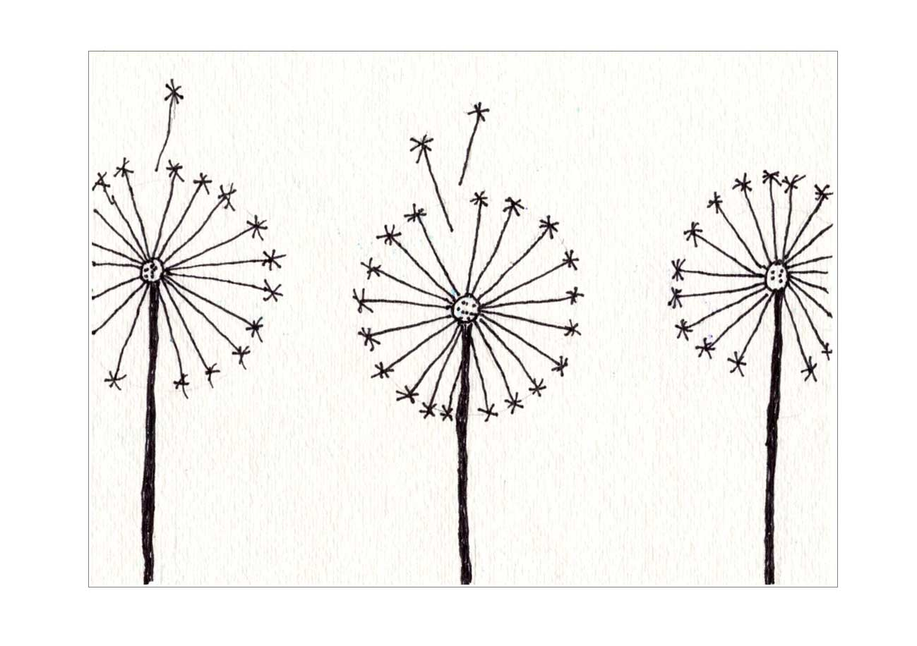
Na kartce papieru rysujemy kilka dmuchawców obok siebie. Następnie zwilżamy powierzchnię wodą i nakładamy kawałeczki kolorowej bibuły (taką technikę farbowania papieru stosowałyśmy już wcześniej np. w pracy z pingwinami – pamiętasz?)

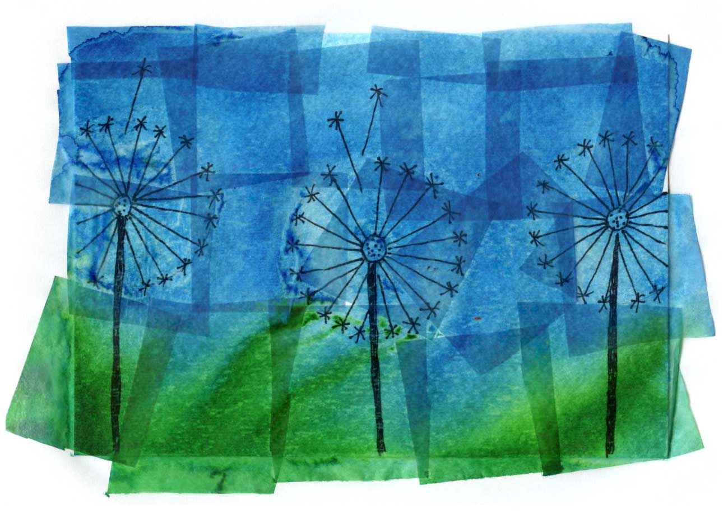
Musimy uzbroić się w cierpliwość i poczekać kilka minut aż bibuła wyschnie. Wtedy delikatnie zdejmujemy ją z kartki.
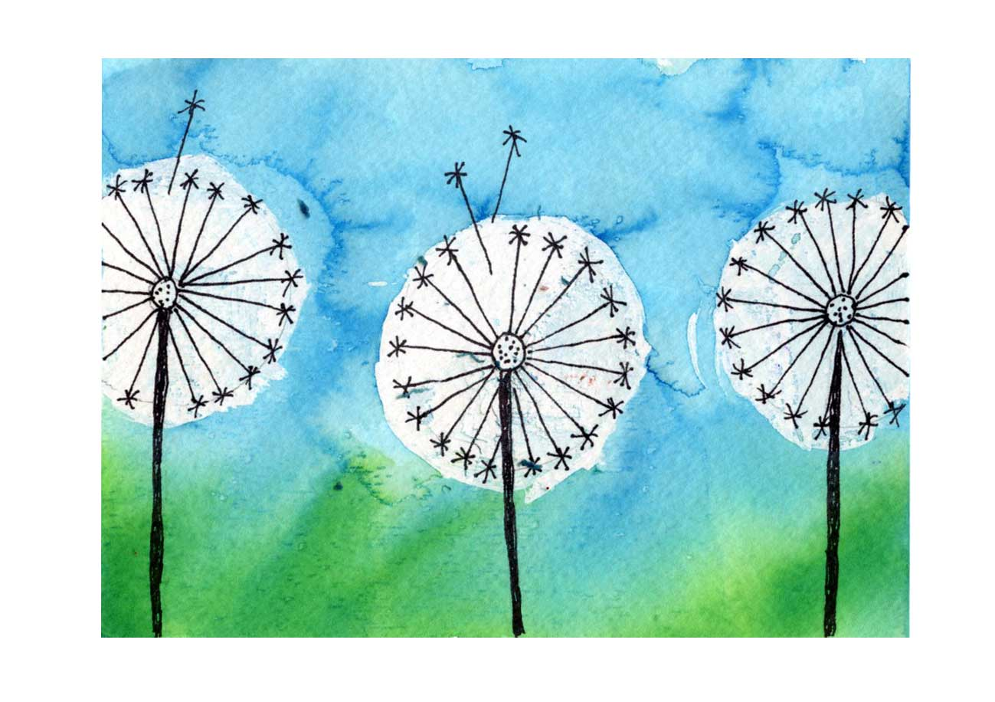
Na koniec białą farbą malujemy okrągłą główkę dmuchawca.
Gotowe!

Czekam na efekty Twojej pracy!

